学号：22920172204180
姓名：马承乾

实验1 二分法求方程的根

一、实验目的
使用二分法求方程的根。

二、数值计算原理
牛顿迭代法，也称为牛顿-拉弗森方法，是一种求函数零点的数值方法。它的基本思想是选取一个初始点，通过函数曲线上该点的切线来逼近函数的零点，并把切线和 x 轴的交点作为新的逼近点进行下一轮迭代，直到满足收敛条件。
具体来说，假设要求解方程 f(x) = 0 的根（其中 f 为可微函数），首先选取一个初始点 x0，然后用当前点处的函数值 f(x0) 和函数的一阶导数值 f'(x0) 拟合该点处的函数曲线（即用一次函数拟合，其斜率为 f'(x0)），得到切线方程
y = f(x0) + f'(x0)(x - x0)
将该方程中的 y 值设为 0，解出 x 值即为下一个逼近点 x1，即
x1 = x0 - f(x0) / f'(x0)
将 x1 代入原方程，得到新的函数值 f(x1)，如果 f(x1) 的绝对值小于给定的精度阈值，则认为 x1 接近于方程的根，返回 x1；否则以 x1 作为新的初始点继续以上过程。
牛顿迭代法能够快速迭代到方程的根，并具有比二分法更快的收敛速度，但不能处理某些情况下的多个根或无解的情况。

三、源程序介绍
在牛顿迭代法，求方程的根的过程中，首先要求用户输入迭代起始点和精度，随后定义好函数及其导数，紧接着正式开始迭代。
在迭代次数小于最大迭代次数，并且迭代的精度不足时，反复使用牛顿迭代公式进行新一次的迭代，直到超过最大迭代次数或者达到精度要求为止，随后输出得到的结果，接着使用scipy库中现有的方法直接得出结果，并将两者进行对比，发现结果相似，但精度上有所差异。

四、程序执行情况
4.1书上给的例子：
例3.4.1
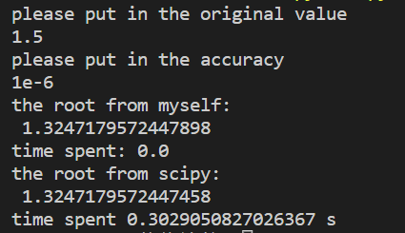
4.2书上未给的例子
函数以及图像如下：（这个函数的零点很多且很密集，所以不同的初值很可能导致不同结果，输入不同初值后发现果不其然）。
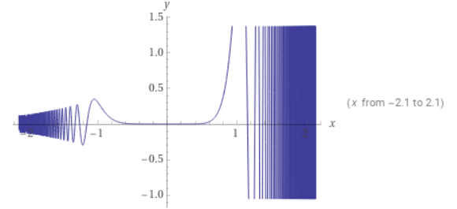
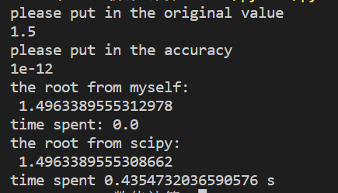
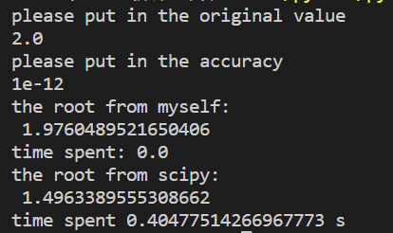

五、结果分析
在实验中发现，牛顿迭代法的精度很高，计算结果十分精确。
使用不同的初值，很可能会导致不同结果。
不知为何scipy库中牛顿迭代法求解方程的速度很慢。

六、实验体会
通过本次实验，我了解了牛顿迭代法的特点，可以很快得到结果。但通过不断尝试可知，初值选择极为重要，不同的初值会导致不同的解。该方法需要原函数和导数，有时候计算量较大。

